ACO Frameline C 0,5 m verz. H5 cm B15,5cm

ACO

Eigenschaften

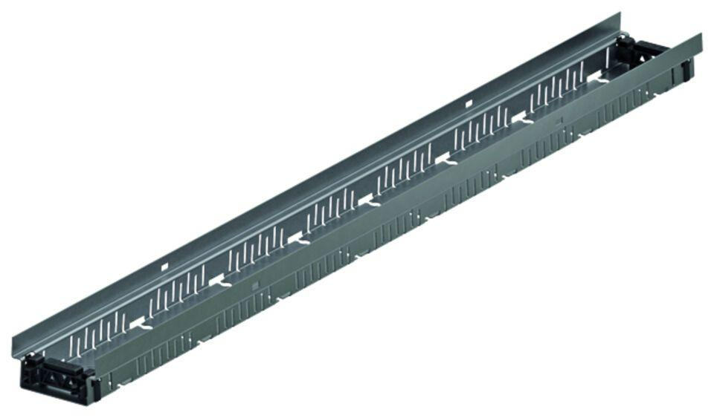

GTIN:

4064626019569

HAN:

3002713